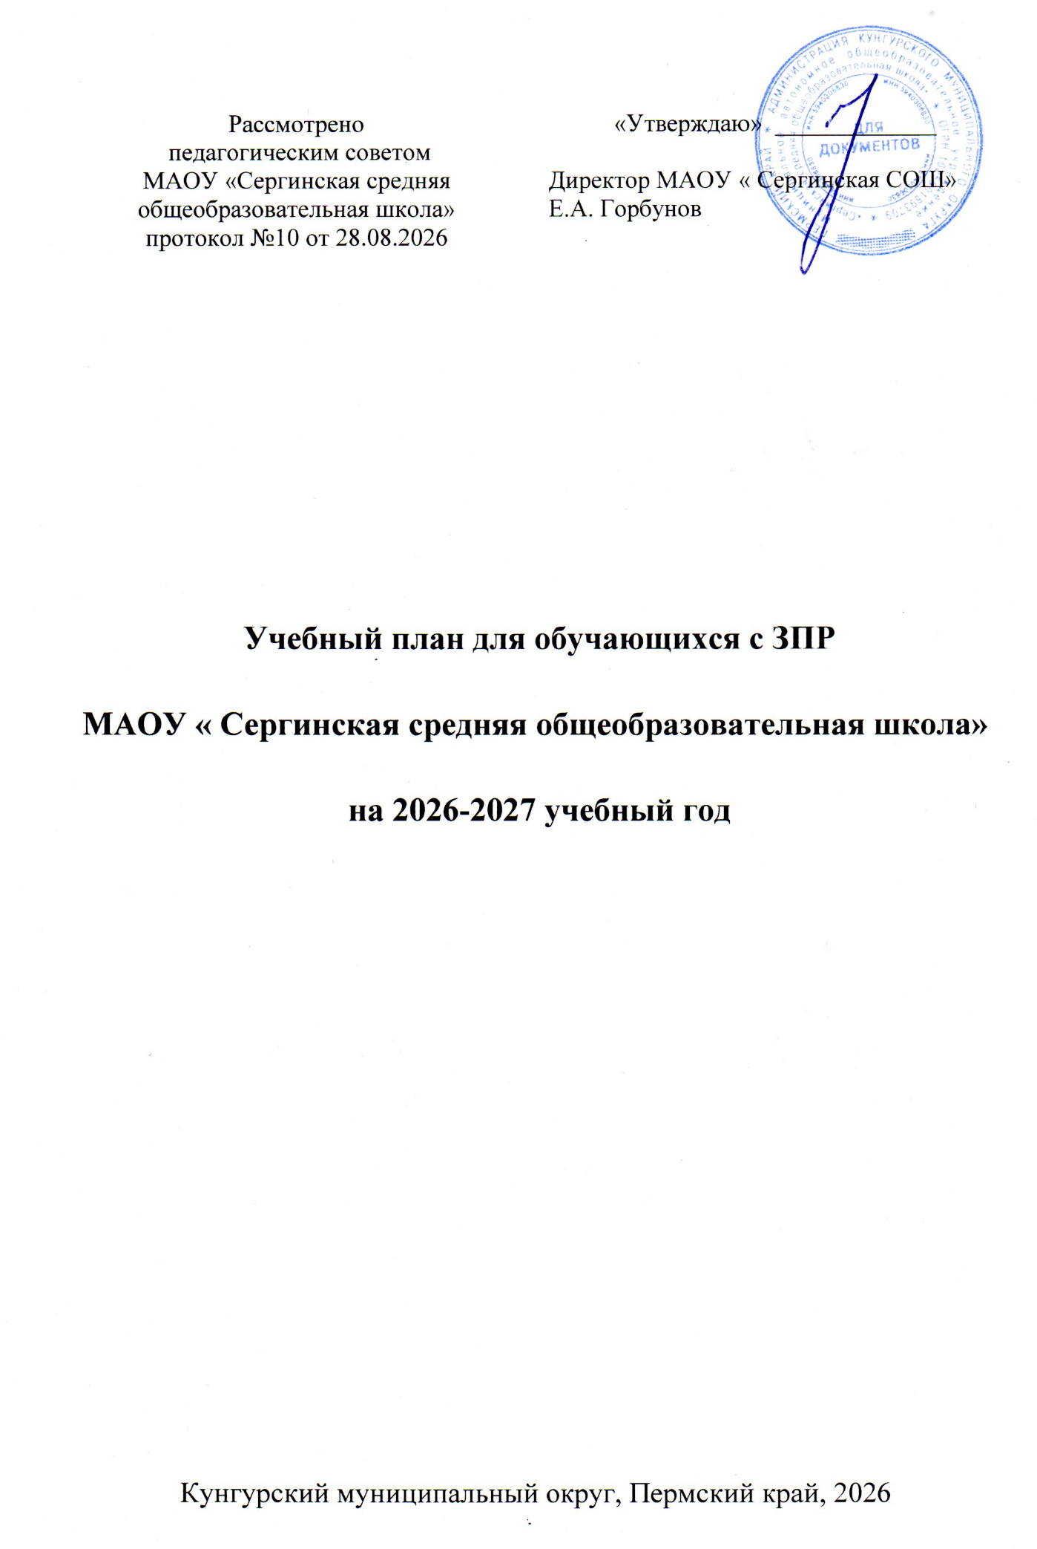
Учебный план основного общего образования обучающихся с ЗПР по варианту ФАОП 7
Пояснительная записка
Учебный план определяет общие рамки отбора учебного материала, формирования перечня результатов образования и организации образовательной деятельности.
Учебный план образовательной организации, реализующей ФАОП ООО обучающихся с ЗПР:
- фиксирует максимальный объем учебной нагрузки обучающихся с ЗПР;
- определяет (регламентирует) перечень учебных предметов, курсов и время, отводимое на их освоение и организацию;
- распределяет учебные предметы, курсы по классам и учебным годам.
Учебный план разработан на основе ФАОП ООО для обучающихся с задержкой психического развития (вариант 7) и в целом соответствует обязательным требованиям ФГОС ООО и ФОП ООО, в том числе требованиям о включении во внеурочную деятельность коррекционных курсов по Программе коррекционной работы.
В основу учебного плана положен 1-й вариант учебного плана ФАОП ООО для обучающихся с задержкой психического развития (вариант 7) – для общеобразовательных организаций, в которых обучение ведется на русском языке (п. 196.6.1 ФАОП ООО).
Содержание учебных предметов обеспечивает целостное восприятие мира с учетом особых образовательных потребностей и возможностей обучающихся с ЗПР.
Коррекционно-развивающая область включена в структуру учебного плана с целью коррекции недостатков психофизического развития и социальной адаптации обучающихся. Коррекционно-развивающая область представлена коррекционными курсами, необходимыми для преодоления или ослабления нарушения с учетом индивидуальных особенностей обучающегося с ЗПР. В образовательной организации предусмотрены индивидуальные или групповые формы проведения занятий, их чередование и количественное соотношение определяются образовательной организацией. Индивидуальные коррекционно-развивающие занятия направлены на преодоление индивидуальных дефицитов развития и обучения. Решение о предоставлении индивидуальных занятий ребенку принимает ППк образовательной организации.
Учебный план состоит из двух частей: обязательной части и части, формируемой участниками образовательных отношений.
Обязательная часть учебного плана определяет состав учебных предметов и учебное время, отводимое на их изучение по классам (годам) обучения.
Обучение в образовательной организации ведется на русском языке. В связи с тем, что родители обучающихся в заявлениях не выразили желания изучать учебные предметы «Родной язык и родная литература», учебные предметы «Родной язык» и «Родная литература» отсутствуют в учебном плане.
Предусматривается изучение одного иностранного языка по причине особенностей психофизического развития обучающихся с ЗПР, дефицитов фонематического восприятия и недостаточности всех компонентов речевого развития. На изучение предмета «Иностранный язык» отводится по 2 часа в неделю в 5 классе и по 3 часа в 6–9-х классах.
В учебном плане количество часов на изучение учебного предмета «Адаптивная физическая культура» составляет 2 часа в неделю, третий час реализуется за счет часов внеурочной деятельности и курса «ОФП и спортивные игры» (1 час). Для обучающихся с ЗПР, физическое развитие которых приближается или соответствует возрастной норме, образовательная организация по согласованию с родителями (их законными представителями) обучающегося вправе делать выбор между учебным предметом «Физическая культура» и «Адаптивная физическая культура».
Часть учебного плана, формируемая участниками образовательных отношений, определяет время, отводимое на изучение содержания образования, обеспечивающего реализацию интересов и индивидуальных потребностей обучающихся, их родителей (законных представителей), педагогического коллектива образовательной организации, обеспечивает реализацию особых образовательных потребностей, характерных для обучающихся с ЗПР на уровне основного общего образования.
Время, отводимое на данную часть учебного плана, может быть использовано:
- на увеличение учебных часов, предусмотренных на изучение отдельных учебных предметов обязательной части;
- введение специально разработанных учебных курсов, обеспечивающих удовлетворение особых образовательных потребностей обучающихся с ЗПР и необходимую коррекцию недостатков в развитии или другие интересы и потребности участников образовательных отношений, в том числе этнокультурные;
- другие виды учебной, воспитательной, спортивной и иной деятельности обучающихся с ЗПР.
Обязательным компонентом учебного плана является внеурочная деятельность. Внеурочная деятельность направлена на достижение планируемых результатов освоения ФАОП ООО (личностных, метапредметных и предметных), осуществляемая в формах, отличных от урочной.
Организация занятий по направлениям внеурочной деятельности является неотъемлемой частью образовательного процесса в образовательной организации. Содержание данных занятий формируется с учетом пожеланий обучающихся и их родителей (законных представителей).
Величина недельной образовательной нагрузки (количество занятий), реализуемой через внеурочную деятельность, определяется за пределами количества часов, отведенных на освоение обучающимися учебного плана, но не более 10 часов, из которых не менее 5 часов выделяются на обязательные коррекционные курсы и, при необходимости, на дополнительные коррекционно-развивающие занятия в соответствии с программой коррекционной работы.
1 час в неделю отводится на внеурочное занятие «Разговоры о важном». Внеурочные занятия «Разговоры о важном» направлены на развитие ценностного отношения обучающихся к своей Родине – России, населяющим ее людям, ее уникальной истории, богатой природе и великой культуре. Внеурочные занятия «Разговоры о важном» должны быть направлены на формирование соответствующей внутренней позиции личности обучающегося, необходимой ему для конструктивного и ответственного поведения в обществе.
Также 1 час внеурочной деятельности в 6–9-х классах отводится на проведение внеурочных занятий по курсу «Россия – мои горизонты» в рамках реализации профориентационного минимума.
Коррекционно-развивающая область учебного плана включается во внеурочную деятельность. Она представлена коррекционными курсами логопедической и психокоррекционной направленности с целью коррекции и ослабления нарушений в психическом и психофизическом развитии обучающихся с ЗПР, формирования жизненных компетенций, обеспечивающих овладение системой социальных отношений и социальное развитие обучающихся, а также адаптацию в социуме.
Содержание коррекционно-развивающих курсов, их количественное соотношение определяется образовательной организацией самостоятельно, исходя из психофизических особенностей обучающихся с ЗПР на основании рекомендаций ПМПК. Кроме того, содержание данной области может быть дополнено для отдельных учащихся на основании решения ППк в соответствии с индивидуальными потребностями и особенностями. Коррекционно-развивающие занятия проводятся в индивидуальной и групповой форме.
Организация внеурочной деятельности предполагает, что в этой работе принимают участие все педагогические работники образовательной организации: учителя-дефектологи, учителя-логопеды, педагоги-психологи, социальные педагоги.

Учебные предметы | Количество часов в неделю
Классы | 5-й | 6-й | 7-й | 8-й | 9-й | Всего
Обязательная часть
Русский язык | 5 | 6 | 4 | 3 | 3 | 21
Литература | 3 | 3 | 2 | 2 | 3 | 13
Иностранный язык | 2 | 3 | 3 | 3 | 3 | 14
Математика | 5 | 5 |  |  |  | 10
Алгебра |  |  | 3 | 3 | 3 | 9
Геометрия |  |  | 2 | 2 | 2 | 6
Вероятность и статистика |  |  | 1 | 1 | 1 | 3
Информатика |  |  | 1 | 1 | 1 | 3
История | 3 | 3 | 3 | 3 | 2 | 14
Обществознание |  |  |  |  | 1 | 1
География | 1 | 1 | 2 | 2 | 2 | 8
Духовно-нравственная культура России | 0,5 | - | - | - | - | 0,5
Физика | - | - | 2 | 2 | 3 | 7
Химия | - | - | - | 2 | 2 | 4
Биология | 1 | 1 | 1 | 2 | 2 | 7
Музыка | 1 | 1 | 1 | 1 |  | 4
Изобразительное искусство | 1 | 1 | 1 |  |  | 3
Труд (технология) | 2 | 2 | 2 | 1 | 1 | 8
Основы безопасности и защиты Родины | - | - | - | 1 | 1 | 2
Адаптивная физическая культура | 2 | 2 | 2 | 2 | 2 | 10
Итого | 26,5 | 28 | 30 | 31 | 32 | 147,5
Часть, формируемая участниками образовательных отношений | 2,5 | 2 | 2 | 2 | 1 | 9,5
Финансовая грамотность. Доходы и расходы семьи | 0.5 | 0 | 0 | 0 | 0 | 0,5
Алгоритмы и исполнители | 0 | 1 | 0 | 0 | 0 | 1
Секреты русского словообразования | 0 | 0 | 1 | 0 | 0 | 1
Трудные вопросы орфографии | 0 | 0 | 0 | 1 | 0 | 1
Общая физическая подготовка и спортивные игры | 1 | 1 | 1 | 1 | 1 | 5
Проектно-исследовательская деятельность | 1 | 0 | 0 | 0 | 0 | 1
Максимально допустимая недельная нагрузка (при пятидневной учебной неделе) | 29 | 30 | 32 | 33 | 33 | 157
Внеурочная деятельность (включая коррекционно-развивающую область) | 10 | 10 | 10 | 10 | 10 | 50
Коррекционный курс: «Коррекционно-развивающие занятия: психокоррекционные (психологические и дефектологические)» | 3 | 3 | 3 | 3 | 3 | 15
Коррекционный курс: «Логопедические занятия» | 2 | 2 | 2 | 2 | 2 | 10
Другие направления внеурочной деятельности | 5 | 5 | 5 | 5 | 5 | 25
«Разговоры о важном» | 1 | 1 | 1 | 1 | 1 | 5
«Россия – мои горизонты» |  | 1 | 1 | 1 | 1 | 4
Моя семья | 0 | 0 | 0 | 1 | 0 | 1
Финансовая грамотность | 1 | 1 | 1 | 1 | 1 | 5
Учебные сборы | 0 | 0 | 0 | 0,5 | 0 | 0,5

